Приложение №1
Муниципальное образовательное учреждение
Гремячевская средняя общеобразовательная школа

Выполнила:
Михеева Наталья
ученица 9 А класса.
Проверила:
Романова С. В.
учитель технологии.

- Потребность.
- Краткая формулировка задачи.
- Анализ проблемы.
- Дизайн-спецификация.
- Дизайн-анализ.
- Исследования.
- Техника безопасности.
- Первоначальные идеи.
- Выбор лучшей идеи.
- Используемые инструменты и оборудование.
- Последовательность изготовления.
- Себестоимость.
- Испытание и самооценка.
- Литература.

В наше время очень модны вязаные изделия, начиная с незначительных деталей для обстановки помещения до предметов гардероба. Вязание и рукоделие - это неиссякаемый источник хорошего настроения, позитивных эмоций, завораживающая игра красок и форм, самовыражение и уникальный мир, созданный собственными руками из пряжи и нитей, в котором нет ничего, что ограничивало бы творческую свободу. Я увлекаюсь вязанием, основным направлением которого являются салфетки. Их мы часто можем увидеть в интерьере дома, квартиры, кабинета и т.д. Именно с целью разнообразить свою комнату с эстетической стороны, я решила связать салфетку.

Разработать салфетку из ниток ирис для интерьера
комнаты

Заменить Изготовить
другой самой

Купить в Попросить о
магазине помощи

Салфетка
Техника
безопасности Эстетика

Материалы
Технология Профессия
изготовления
Инструменты
Оборудование

- Изделие - салфетка.
- Конечный потребитель - семья.
- Какая потребность будет удовлетворена – эстетическое разнообразие комнаты.
- Функциональное назначение – для интерьера.
- Допустимые пределы стоимости – 110 р.
- Единичный экземпляр – да.
- Материалы – нитки ирис.
- Способ изготовления – вяжется по схеме, используются приёмы вязания: воздушные петли, соединительные столбики, столбики с накидом, столбики с 2 накидами, столбики с 3 накидами, малое и большое пико.
- Техника безопасности – при работе с крючком, ножницами.
- Выглядит аккуратно, оригинально.

Салфетка Эстетический вид
(круглой формы) (красиво, эффектно)

Материалы Недостатки
(нитки ирис) (нет)

Стоимость Назначение
(110 р.) (для интерьера)
Вывод: салфетка связана по схеме, выглядит ярко, оригинально, своеобразно.
Предложения:
- Заменить материалы: вместо ирис - снежинку.
- Изменить форму: вместо круглой - квадратную.
- Изменить цвет: вместо одноцветной двухцветную - белую и голубую

Нитки

Фиалка Снежинка
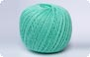
Ирис
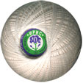

Я выбрала ирис, так как у них есть блеск и они мягче других ниток.

Форма

Круглая Овальная
Квадратная

Я выбрала круглую, так как на схеме моя салфетка имеет круглую форму.

Вязание крючком – один из древнейших видов прикладного искусства. Существует предположение, что метод изготовления полотна вязанием появился на севере Африки, о чем до сих пор напоминает название тунисского способа, то есть вязания длинным крючком. В XIII – XVI вв. вязание пришло из стран Востока в Европу, в том числе и на белорусские земли, в Великое княжество Литовское; несколько позднее, в XVIII в., вязать научились в России. Существует и другая концепция относительно самостоятельного возникновения вязания в разных регионах, толчком к которому послужило развитое мастерство плетения сетей.
Вязание крючком очень разнообразно и по технике выполнения, и по назначению. появившись как способ изготовления предметов одежды и отделки к ней (носки, варежки, кружева), оно постепенно взяло на себя и задачи по оформлению интерьера. Так, на Беларуси с середины XIX в. с распространением чистых изб, отапливаемых «по-белому», появились декоративные скатерти, салфетки, покрывала, занавески на окна, кружева для постельного и столового белья. По технике исполнения преобладали кружева, вязанные крючком из суровых или отбеленных льняных нитей, позднее – из хлопчатобумажных белых, красных, черных. Орнаментика кружев была чрезвычайно богата: ромбы, полосы, зигзаги, треугольники, кресты, многолепестковые розетки, листики, фигуры людей и животных. Эти традиции сохраняют современные народные мастера, технику вязания крючком используют и профессиональные художники, например, для создания гобеленов.
Крючком можно связать плотное, упругое и теплое полотно, тонкие ажурные вещи, имитировать коклюшечные и машинные кружева, филейные работы, ткачество.

- Техника безопасности

При работе с крючком
1. Крючок должен быть хорошо отшлифован.
2. Хранить крючок в специальном пенале.
3. Нельзя делать резких движений рукой с крючком в направлении рядом сидящего человека.
При работе с ножницами
1. Хранить ножницы в определенном месте (коробке).
2. Класть ножницы сомкнутыми остриями от себя.

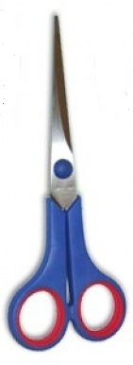
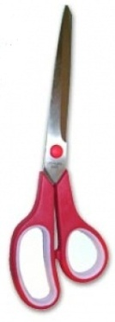
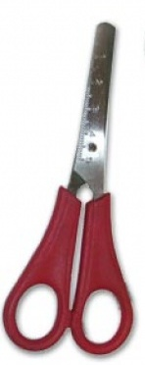
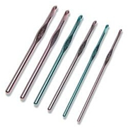

«Танец кружева».
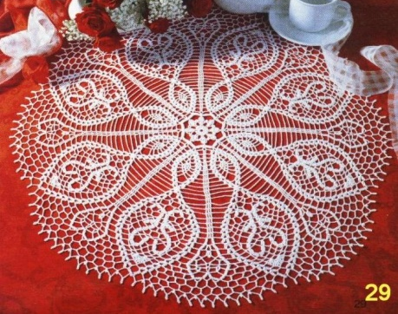

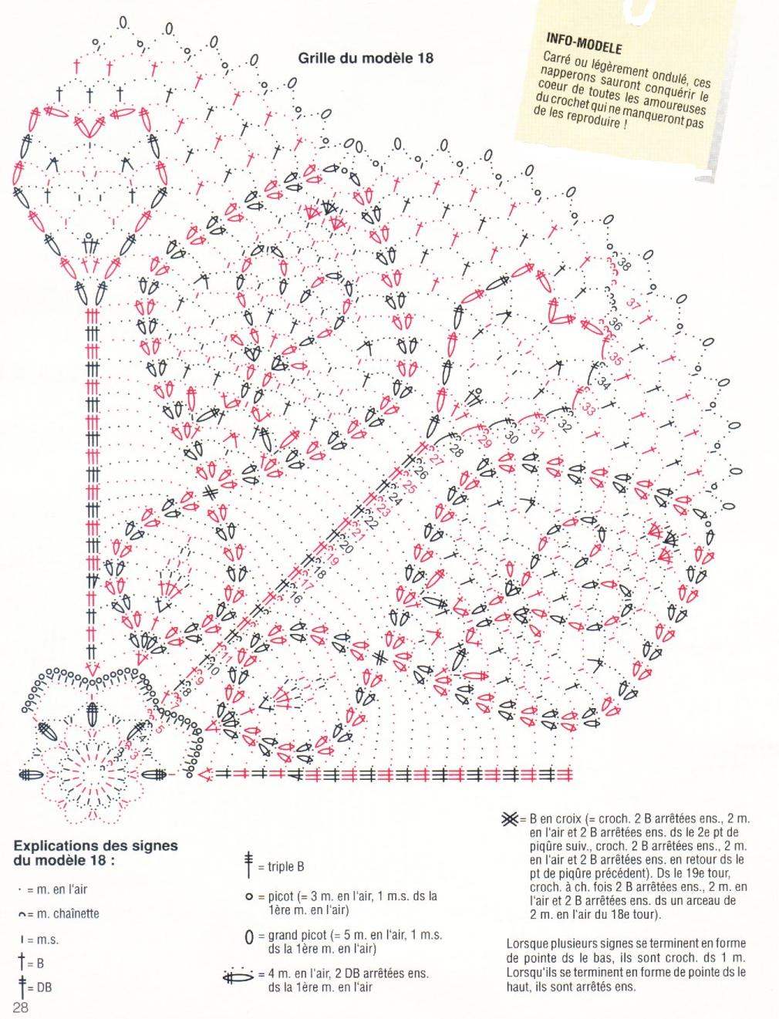

Вяжется по схеме, понадобится: 45г белой хлопчатобумажной пряжи (197м/20г); крючок № 1.

«Палитра художника».

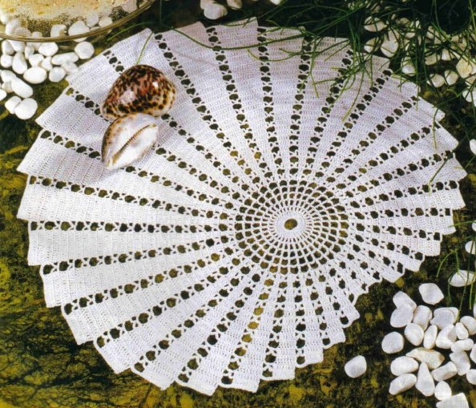

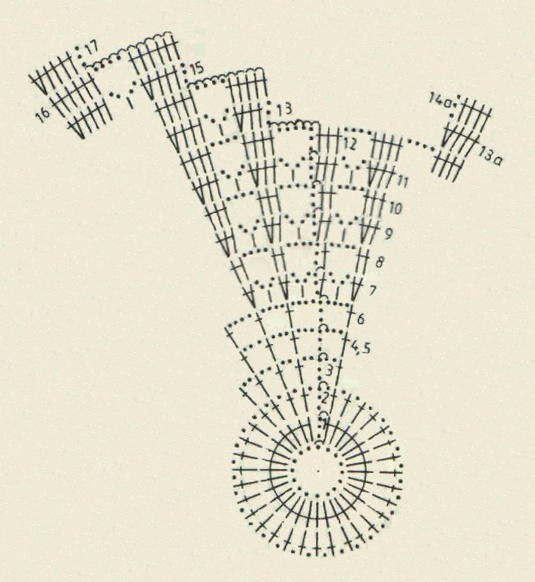
хлопчатобумажной пряжи (280м/50г); крючок № 1,25.

«Снежинка желаний».

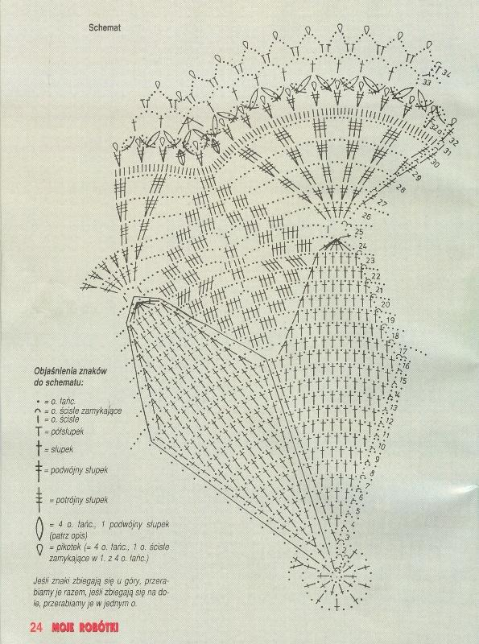

Вяжется по схеме, понадобится:100г белой хлопчатобумажной пряжи (565м/100г), 10г золотой хлопчатобумажной пряжи (133м/10г); крючок № 1,25.

«Лепестки цветка».

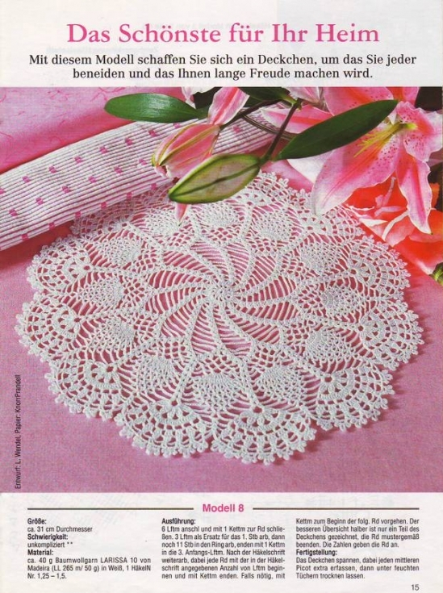

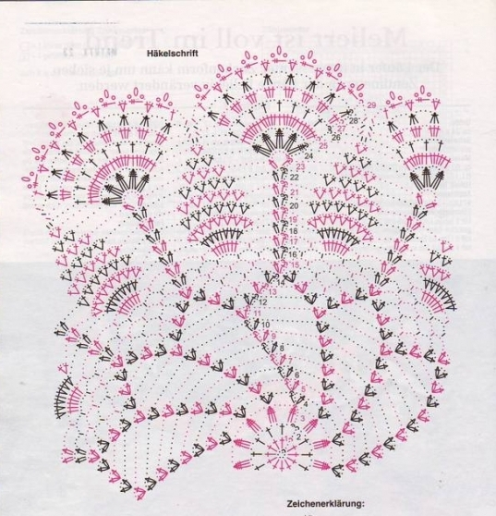

Вяжется по схеме, понадобится:40г белой хлопчатобумажной пряжи (265м/50г), крючок № 1,25.

Критерий | Идея № 1 | Идея № 2 | Идея № 3 | Идея № 4
Назначение | + | + | + | +
Материалы | + | + | - | +
Способ изготовления | - | - | - | +
Стоимость | + | + | + | +
ВСЕГО: | 3 б | 3 б | 2 б | 4б  (Лучшая)

Крючок

Сталь Пластмасса
Алюминий
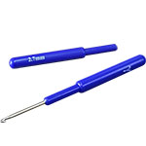

Я выбрала крючок из стали, так как он более практичен для вязания салфетки, чем алюминиевый крючок, которые придает ненужный оттенок изделию, и пластмассовый, который может сломаться в процессе работы.

Ножницы

Большие Маленькие
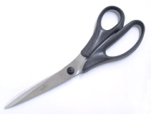
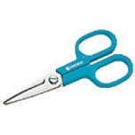
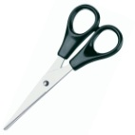
Средние

Я выбрала средние ножницы, так как они более удобны для работы.

Салфетка вяжется по схеме:
Понадобится: 40г белой хлопчатобумажной пряжи
(265м/50г), крючок № 1,25. Диаметр салфетки 35 см.. Используются приемы вязания: воздушная петля, соединительный столбик, столбик без накида, столбик с накидом, столбик с двумя накидами, столбик с тремя накидами, большое и малое пико. По окончании работы изделие смочить в крахмальной воде для придания более ровной формы и твердости. Растянуть салфетку на ткани до полного высыхания.

Наименование материалов | Условная цена | Количество материалов | ВСЕГО
Нитки ирис | 1м - 40 руб. | 2 мотка | 80 руб.
Стальной крючок | 1 шт. – 30 руб. | 1 шт. | 30 руб.

Себестоимость моего изделия составила 110 рублей.

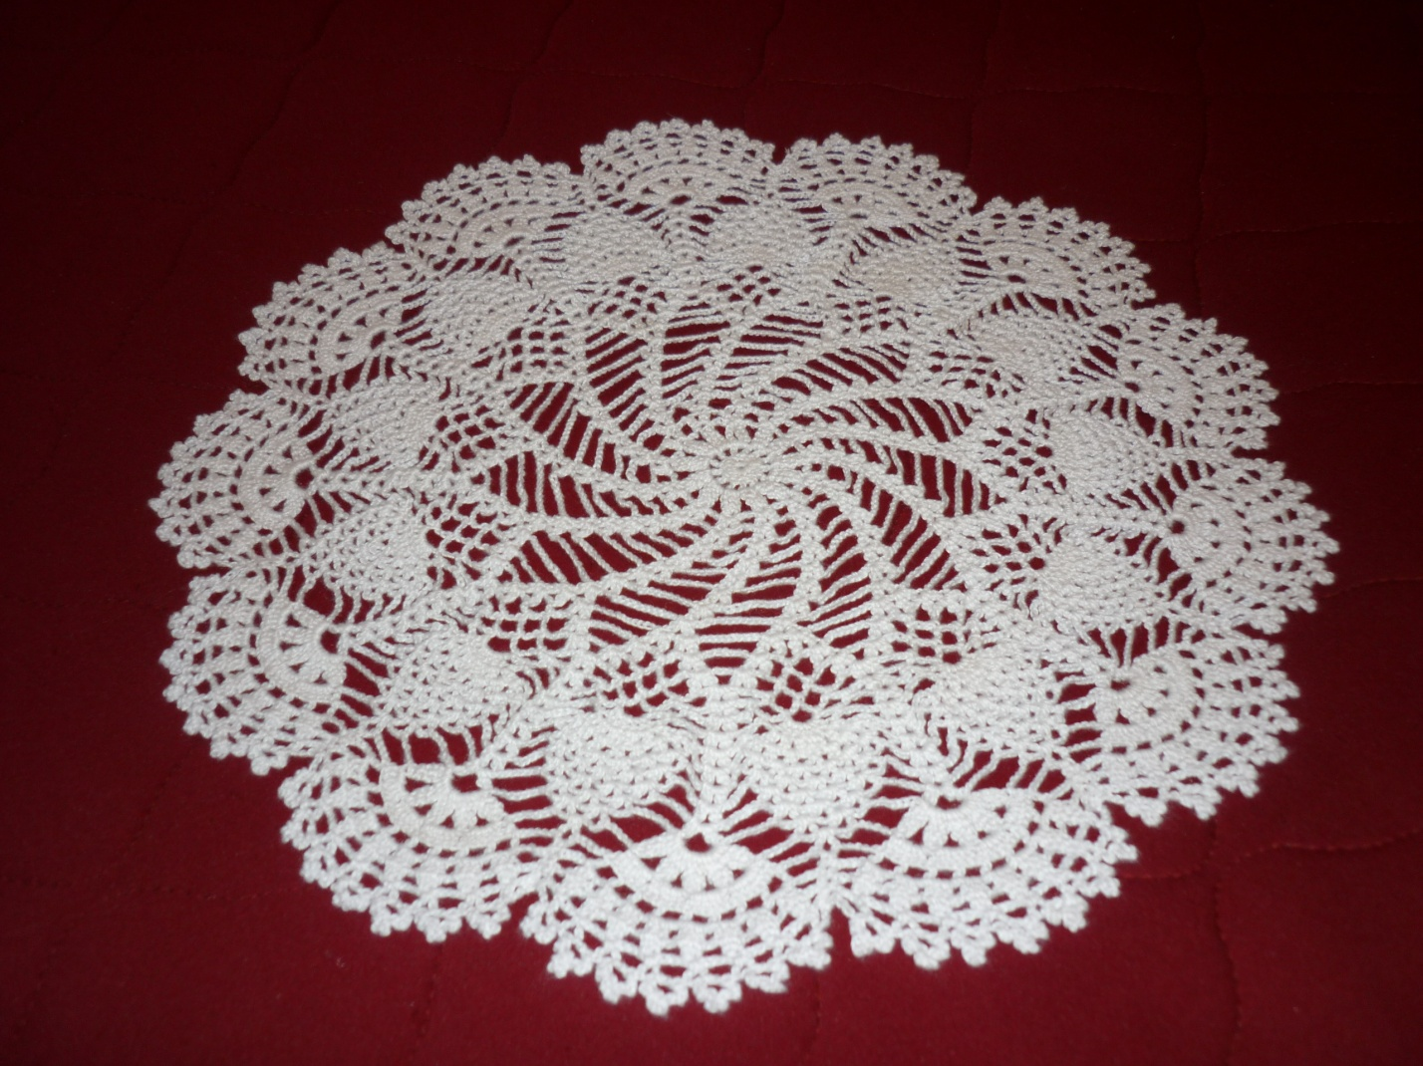
Связанная мной салфетка выглядит аккуратно, красиво и оригинально. Я считаю, что мой проект удачен. Я показала его своим родителям и преподавателю, он им очень понравился. Это изделие очень гармонично вписалось в интерьер моей комнаты и придало ему особую изюминку. На мой взгляд, я полностью выполнила поставленную передо мной задачу, поэтому я хотела бы получить соответствующую оценку своей работе.

- Барнден Б., Вязание крючком: энциклопедия;
Арт-Родник, 2006.
- Коновалова И. Е., Вязание крючком. Салфетки и скатерти; Рио Классик, 2009.
- Нестерова Д.В., Рукоделие: энциклопедия; «Издательство АСТ», 2007.
- Журнал Валя – Валентина;
ЗАО «Гентер – Ова – Пресс», № 3, 2010.
- Журнал DianaКреатив;
ЗАО «ИД – КОН - Лига Пресс», № 12, 2007.

